Potřebné pomůcky pro žáky 1. ročníku

Rodiče pořídí:
Aktovku, pouzdro (pro 1.tř. je ideální jednopatrové), přezůvky, ručník, látkový ubrousek na svačinu, plastový hrníček na pití.
Dále do pouzdra: tužky č. 1 (2ks), pastelky do pouzdra, ořezávátko se zásobníčkem. Zhruba od října/listopadu budou děti potřebovat pero (plnicí – bombičkové a jednorázové -např. tzv. Tornádo). Často prodávaná a reklamami doporučovaná ergonomická pera typu Stabilo apod. nejsou pro prvňáčka vhodná z důvodu hrotu, který je spíše fixou. Opravdu zvolte klasické plnicí pero s hrotem typu redispera (kovovým).
Obaly na sešity – volte raději pevné (velikost A4 a A5 – cca po 5 kusech, 1 obal A6 na deníček, další možné velikosti budou upřesněny.) Pevnou složku na sešity,
Další: pevná folie A5 (lze na ni psát tužkou)
Do výtvarné výchovy: skleničku nebo kalíšek na vodu, hadřík, zástěru (nejlépe starou košili po tatínkovi apod.), pevný igelit jako podložku na školní lavici.
Tělesná výchova: 1. tričko, trenýrky (kraťasy), ponožky, sportovní boty* (pro použití v hale)
2. tepláková souprava, ponožky, sportovní boty* (pro použití na hřišti)
3. pláštěnka pro přesun do haly v nepříznivém počasí
4. lahev na pití
Veškeré věci na TV uložte do plátěných, případně jiných pytlíků na sportovní věci, ideálně do dvou. Zvlášť na oblečení a zvlášť na boty.
Na vysvědčení : folie A4,
Školní družina: ručník, tepláky nebo jiné pohodlné oblečení na hraní, do dílny pracovní košili nebo starší tričko, další hrníček na pití.
Všechny věci dětem podepište (přezůvky, věci do TV, ŠD, hrníčky, ručníky…).
Tužky a pastelky je vhodné pořizovat s měkkou tuhou a trojhranné, které napomáhají ke správnému úchopu psacích potřeb.

Škola pořídí:
Vzhledem k tomu, že je vhodnější, aby děti měly vybavení stejné, obvykle škola nakoupí potřebné vybavení a rodiče dodatečně uhradí. Peníze za tyto potřeby budou vybírány až po konečném vyfakturování v průběhu podzimu. (Na toto vybavení obvykle přispívá stát tzv. balíčkem pro prvňáčky, doposud bylo 500,- Kč, čekáme na upřesnění.)
Do výuky:
Stírací tabulku, sady písmen s podložkou, apod., sady písmen a číslic.
Výtvarné potřeby:
Kufřík na výtvarné potřeby, voskovky, progressa, lepidlo – tuhý váleček, lepidlo Herkules, malé nůžky, silnou trojhrannou tužku č.1, trojhranné tužky č. 1 a 2, měkkou gumu, pastelky, štětec kulatý č.8 a plochý č. 12, plastelínu, vodovky, dvojstranné tužky (červeno-modré), tempery.
Dále škola společně pořizuje pro všechny žáky školy: barevné papíry, barevné výkresy, náčrtníky, výkresy A4, výkresy A3, sešity, balicí papír, papíry ke kopírování, tuše, klovatinu, potřeby do pracovních činností ( nitě, špendlíky, vyšívací textilie apod.). Na tyto věci rodiče přispívají paušální částkou. Pro první ročník je tato částka stanovena na 150,- Kč (bude také vybíráno až na podzim)
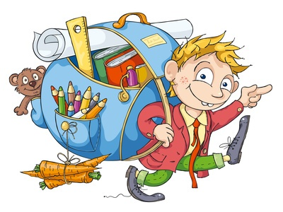
Žáci obdrží zdarma všechny pracovní sešity i učebnice.

